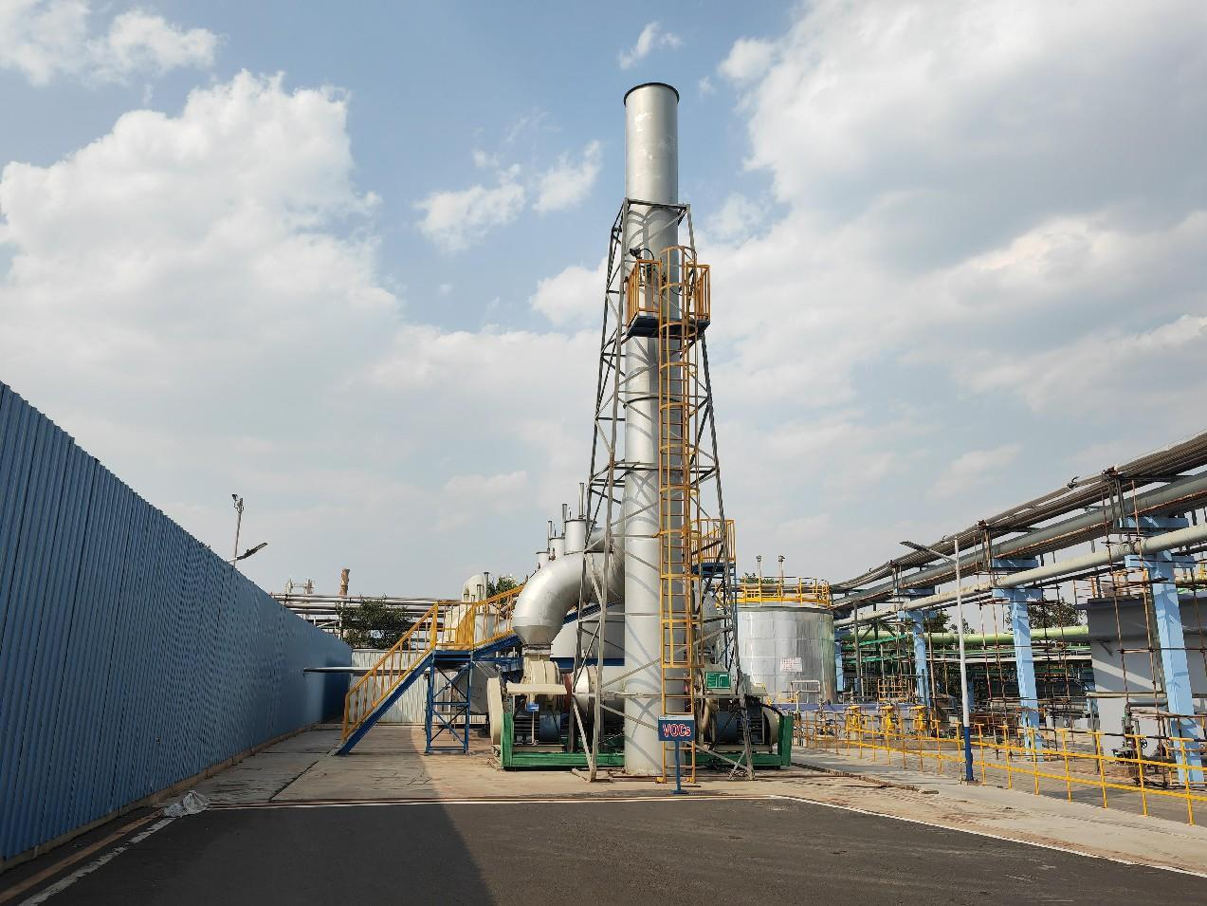
图2-5VOCs治理项目现场
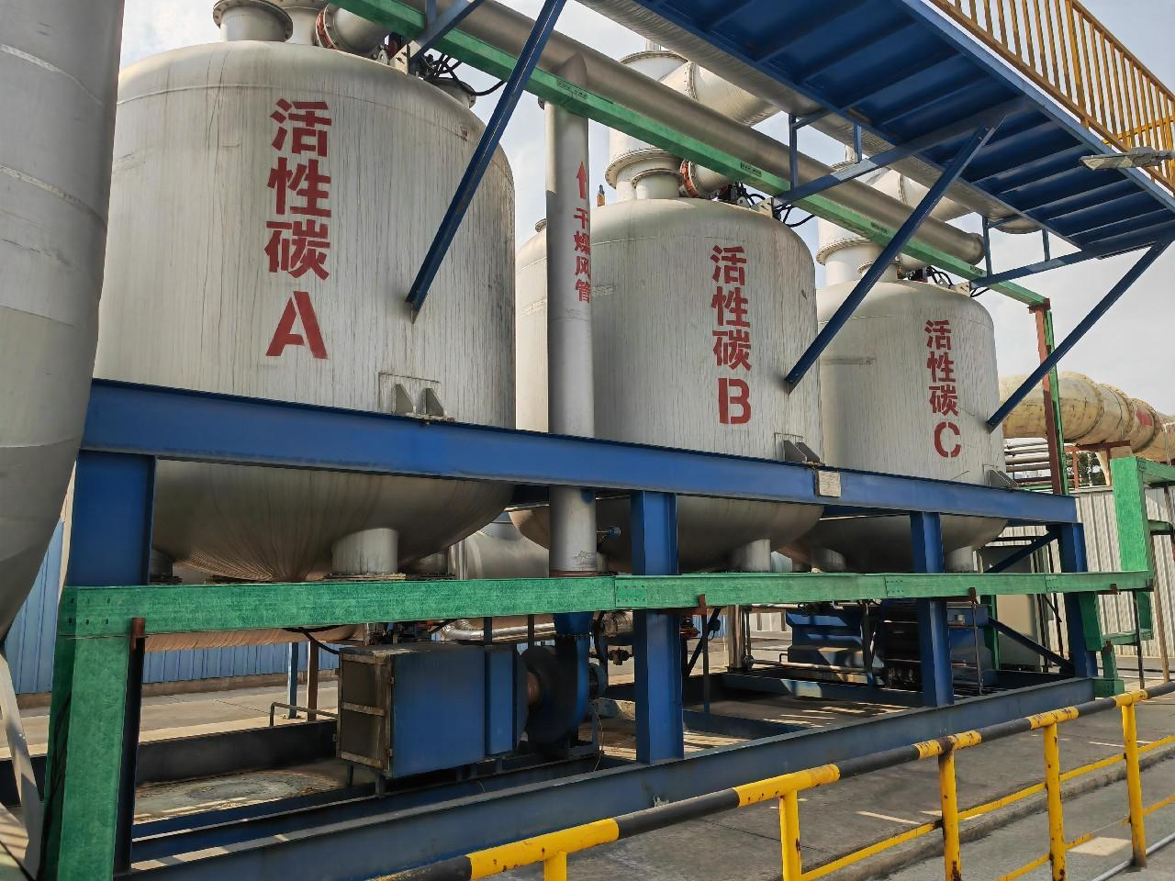
图2-6 活性炭罐
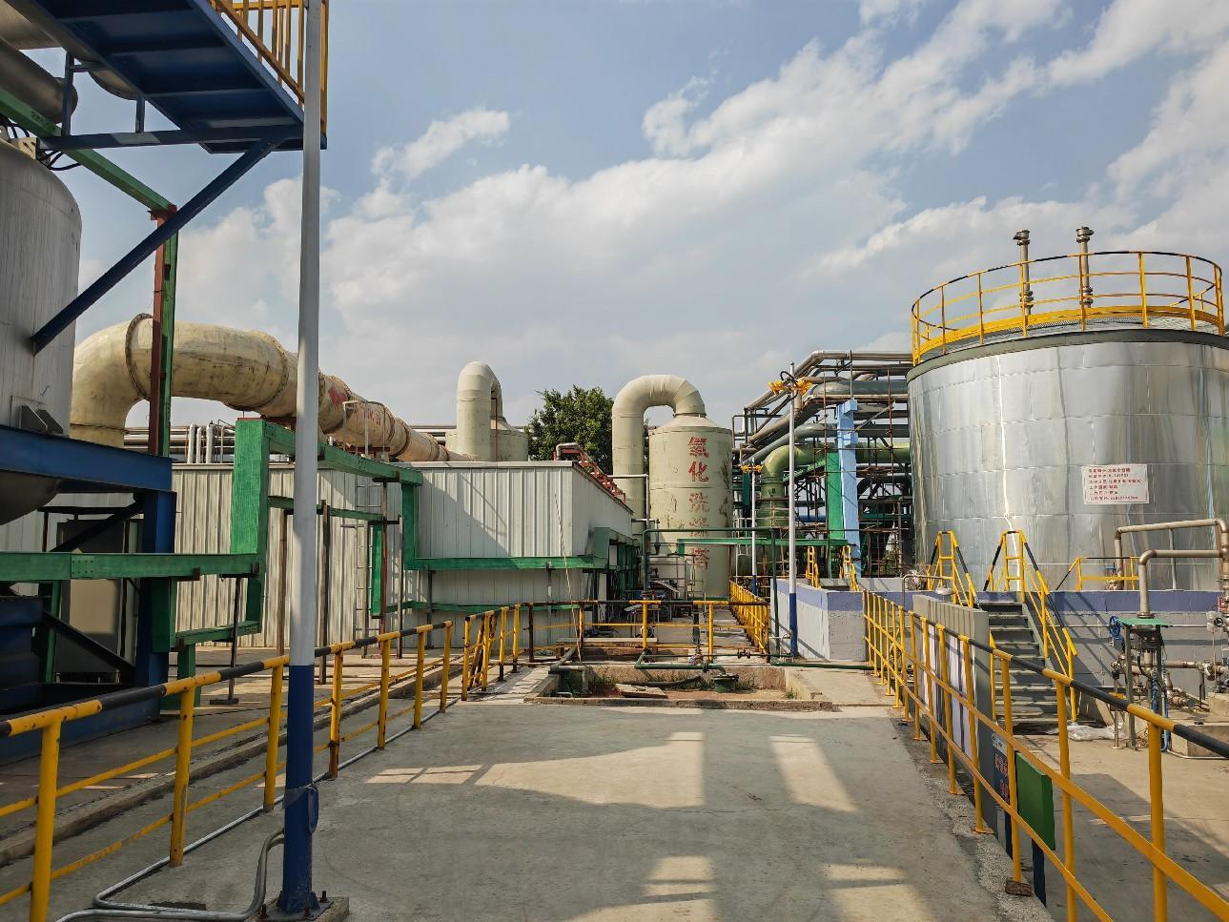
图2-7 洗涤塔区域
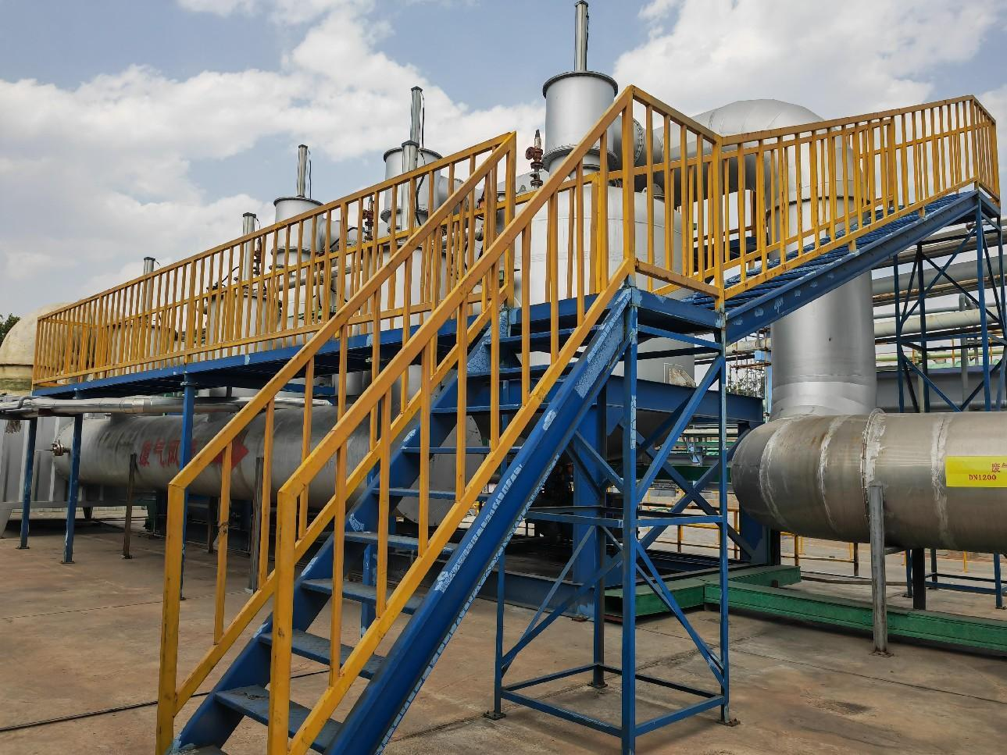
图2-8 平台区域
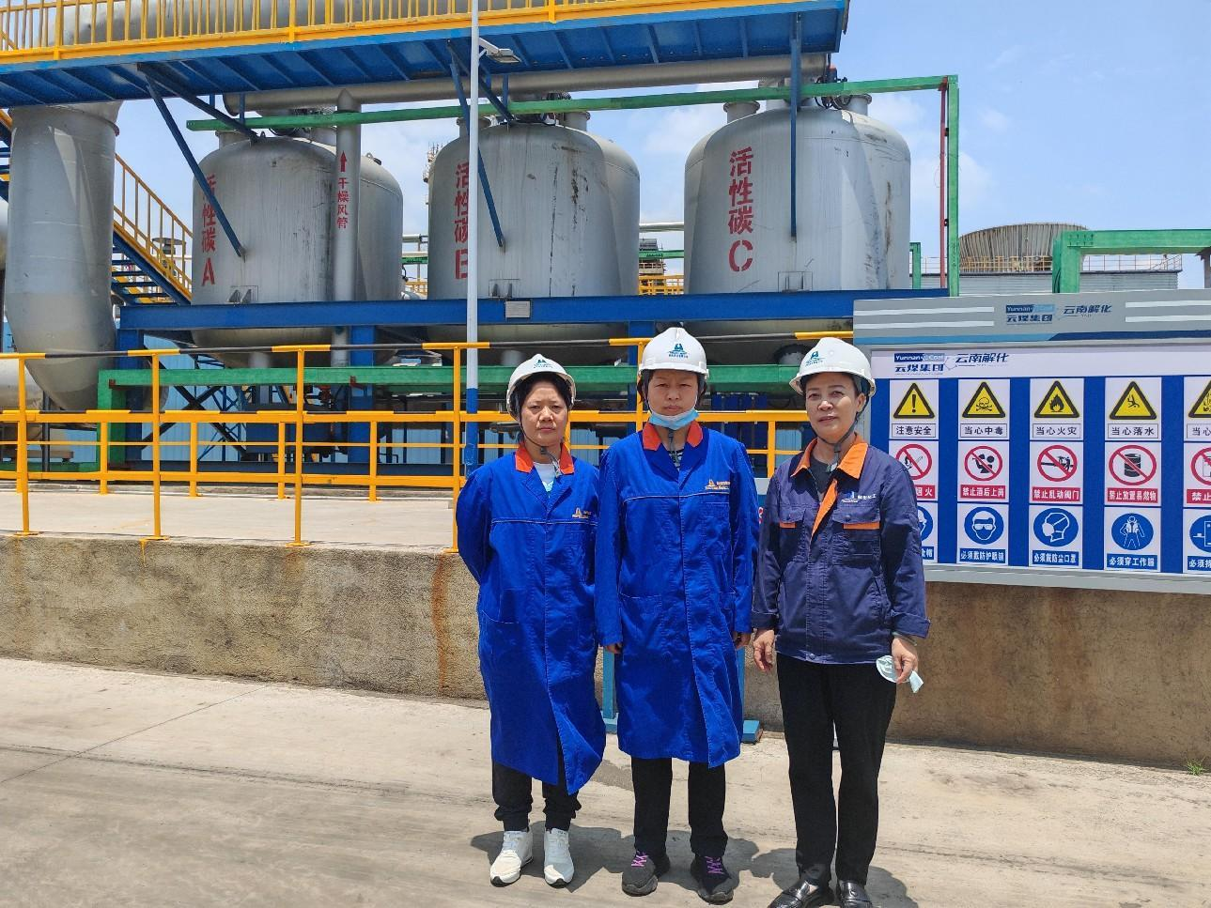
图2-9 现场勘查（左起：徐卫琼-三级评价师、周路平-二级评价师、汤建华-企业）

